At the Circus

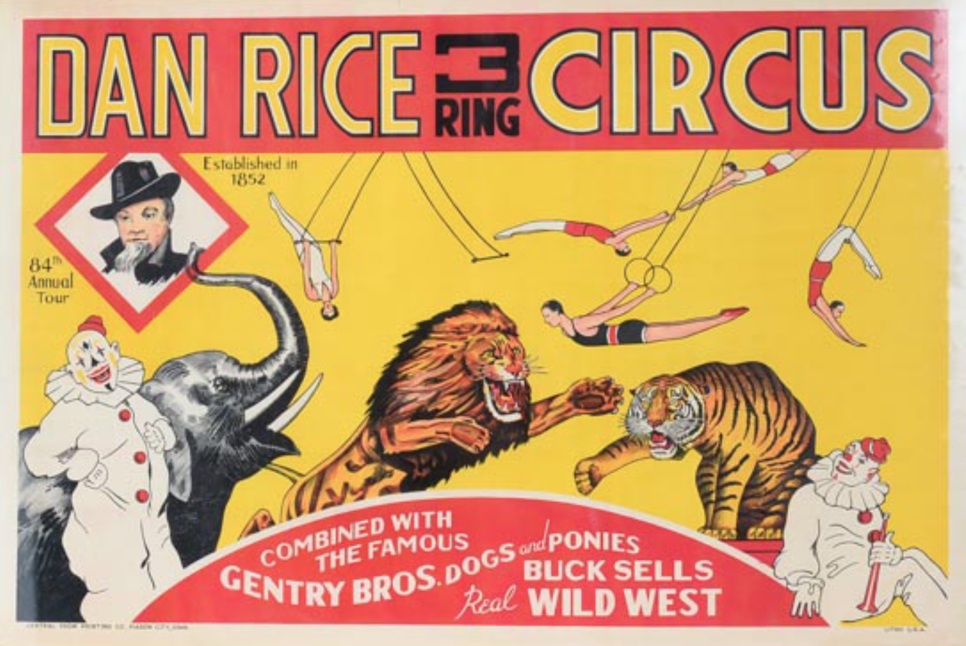

Le cirque est un monde magique pour la plupart des élèves. Il appartient à la culture de nombreux pays anglophones et permet d’entrer dans la langue par la culture. De plus, le Loiret a la chance d’abriter à Saint Jean de Braye l’école internationale d’un cirque célèbre qui organise des semaines de classe « cirque » pour les scolaires. Pour les élèves qui y participent, travailler autour du monde du cirque est aussi un moyen de s’y préparer.



Toutes les images de ce document peuvent être copiées, collées et agrandies pour devenir de vraies « flashcards ». Un simple clic droit suffit !

Découverte du monde du cirque

Cycle 2

**Objectifs langagiers**

**Lexique** :

**Around the circus**

|  |  |  |
| --- | --- | --- |
| http://t2.gstatic.com/images?q=tbn:ANd9GcQl2UwHAgVFSgvqEdWoGhnvvsfrUOXc4tvfbox-KFXFwLkC9940Aw  The big top | http://t1.gstatic.com/images?q=tbn:ANd9GcSJQyhvszEs8iYieUmQUmII_egJjR4DRLO8A5n5O-20CHWKkatuVA  A clown | http://images.hellokids.com/_uploads/_tiny_galerie/20131041/thumb-trapeze-artists-coloring-page_hwz.jpg  Trapeze artists |
| http://www.magicien-magie.com/pays-de-la-loire1/images/sarthe.jpg  A magician | Jugglers | http://circusentertainers.co.uk/Images/Acrobats/Acrobats-Olympics4.jpg  Acrobats |

**Body Parts** pour comprendre les consignes

A hand, hands- the head – a finger, fingers – a foot, feet – an arm, arms – a leg, legs – a knee, knees

**Face parts** à partir de la tête du clown 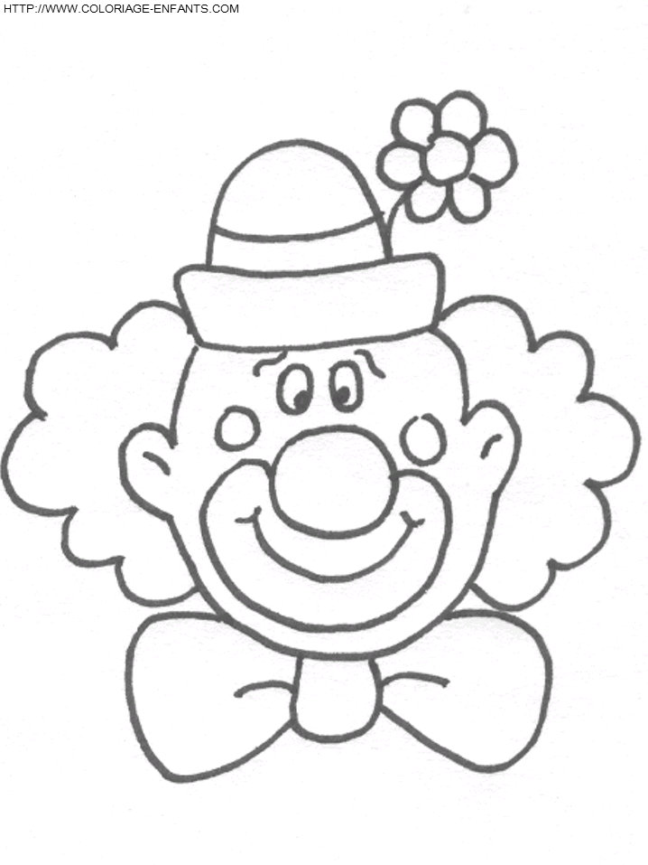

Eye, eyes – ear, ears – mouth – nose –

**Circus Animals**

horse – elephant – lion – tiger – dog – rabbit – monkey

A noter : certains cirques comme le Cirque Joseph Bouglione ont décidé d’arrêter d’utiliser des animaux sauvages dans leurs spectacles.

**Formulations** : verbes d’action à l’impératif

Run – Jump – Walk – Stop – Throw – Catch – Stand up- Sit down

**Matériel- supports**

Entrée culturelle :

* un album adapté 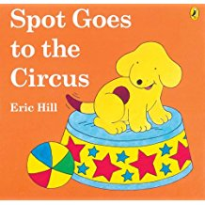 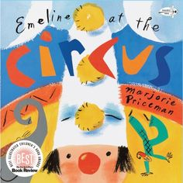

ou

* une affiche de cirque d’un pays anglophone avec visuel

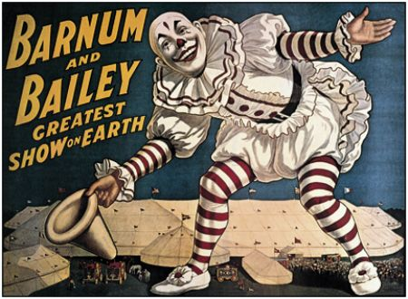 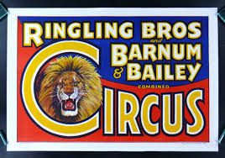

ou

* une vidéo, Peppa Pig Peppa’s Circus (Dailymotion ou autre)

Chansons :

* Face parts : « Two Little Eyes », Super Songs, Oxford University Press
* Body parts : « The Hokey Pokey », Easy Peasy Singlish, Speakeasy, Nathan (pour changer de Head, Shoulders, Knees and Toes…)

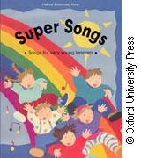 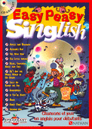

Découverte du monde du cirque

Cycle 3

**Objectifs langagiers**

**Lexique** :

**Around the circus**

|  |  |  |
| --- | --- | --- |
| The big top  http://t2.gstatic.com/images?q=tbn:ANd9GcQl2UwHAgVFSgvqEdWoGhnvvsfrUOXc4tvfbox-KFXFwLkC9940Aw | The ringmaster | A clown  http://t1.gstatic.com/images?q=tbn:ANd9GcSJQyhvszEs8iYieUmQUmII_egJjR4DRLO8A5n5O-20CHWKkatuVA |
| Jugglers | A magician  http://www.magicien-magie.com/pays-de-la-loire1/images/sarthe.jpg | Trapeze artists  http://images.hellokids.com/_uploads/_tiny_galerie/20131041/thumb-trapeze-artists-coloring-page_hwz.jpg |
| An animal tamer | An equestrian | Acrobatshttp://circusentertainers.co.uk/Images/Acrobats/Acrobats-Olympics4.jpg |

**Body Parts** pour comprendre les consignes

Cycle 2 plus : elbow, shoulders, wrist, neck, toes, back, belly

**Formulations** : verbes d’action à l’impératif  :

Run – Jump – Walk – Stop – Throw – Catch – Stand up- Sit down

Push- Pull – Clap (hands)- Climb – Hold – Get on… - Get down Turn – Salute – Grab (the hoop)

Ex : Throw the diabolo and catch it.

**Matériel- supports**

Entrée culturelle :

* un album adapté

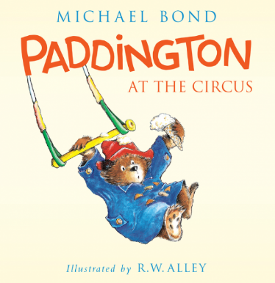 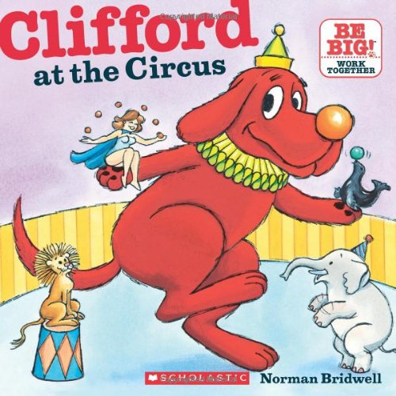 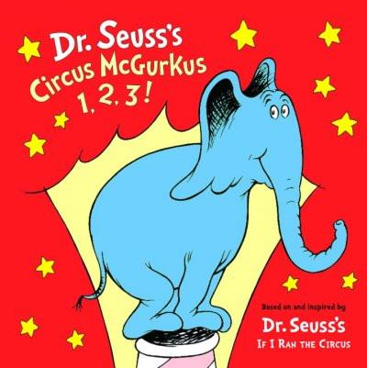

* une affiche de cirque d’un pays anglophone avec des informations écrites

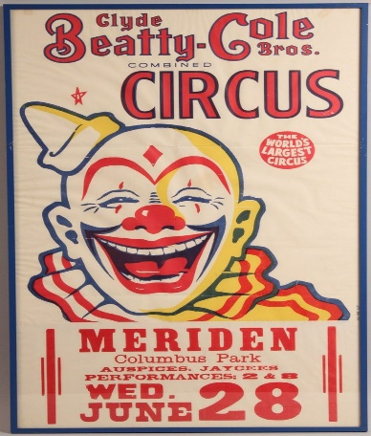 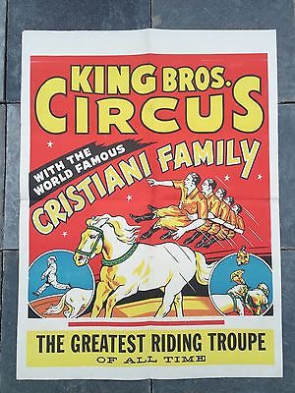 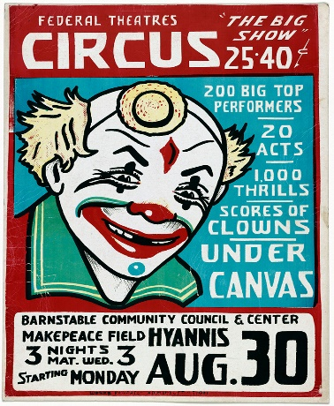

Chansons :

Sur le site du British Council : « When the Circus Comes to Town”

<https://learnenglishkids.britishcouncil.org/fr/songs/when-the-circus-comes-town>

Initiation à des activités pratiquées au cirque

En EPS ou lors d’une « semaine cirque », les élèves peuvent être initiés à certaines activités liées à l’équilibre ou à l’agilité. L’utilisation de la langue étrangère dans ce contexte est facilitée par la participation du corps. Il permet en effet à la fois la démonstration par l’enseignant donc la compréhension et la mémorisation par les élèves qui associent la langue à un mouvement qu’ils exécutent.

Les activités sont choisies en fonction de l’âge des élèves et une prise de risque maîtrisée est souvent associée.

Toutes les activités présentées ci-dessous ont été proposées lors d’une classe cirque avec des élèves de cycle 3.

|  |  |
| --- | --- |
| Résultat de recherche d'images pour "magician drawing" | Becoming a Magician    A hat, a magic wand and sometimes a rabbit |
| Résultat de recherche d'images pour "clown drawing" | Becoming a clown  Coloured clothes, red nose and wig |
| Stewart - Juggler & Contact Jugglerhttp://t3.gstatic.com/images?q=tbn:ANd9GcQPBPml6yAG-1t4utbWYSpUVzyVocQXGU2vyi39EqxDKDFQEFQ2XQ | Juggling  Balls, juggling clubs |
| http://goodthingsgoingaround.com/wp-content/uploads/2013/07/Unicycle-group.jpg http://t2.gstatic.com/images?q=tbn:ANd9GcTifYOZMG-pyRNWjdPCbc7g_a2Tz1FP8J30ZeaXCTKy9XhQDSsBjQ | Riding a unicycle |
| http://www.ping.be/~ping7849/lanced2.gifhttp://www.ping.be/~ping7849/pag12-1.gif | Throwing an catching a diabolo |
| http://t2.gstatic.com/images?q=tbn:ANd9GcTGfAY5Hb33Mld1VUwoiDt0wLVPHlCswdKB7hMRxD_4VVEsTivphttp://i2.cdscdn.com/pdt2/5/3/8/1/700x700/leg4020972068538/rw/hula-hoop-scintillant.jpg | Hula hooping  Grab the hoop ! |
| Résultat de recherche d'images pour "plate spinning" | Plate spinning |
|  | Walking on a tightrope |
| http://www.ec-dalhunden.ac-strasbourg.fr/IMG/image/P1010386bis.jpg | Flying trapeze |
| http://t1.gstatic.com/images?q=tbn:ANd9GcTRPARsV_wS6Q0Cp_HLWWmmdf4XWhuqAwcWhGM1nJI6kZsmijcqVA | Walking on stilts |